得分 | 教师签名 | 批改日期
课程编号： IBZ00038



深圳技术大学实验报告

课程名称： 软件工程
实验名称： 实验5 Git分支及标签管理
班 级：
指导教师： 周小林
报 告 人： 学号：
实验地点： C5-468
实验时间： 2026 年 11 月 12 日 星期 四
提交时间： 2026年 11 月 12 日

参考提纲：
一、实验目的
了解分支和标签的概念；掌握分支的创建、提交、比较与合并；掌握分支冲突的解决方法；掌握多人协作开发中代码提交与同步的方法；掌握本地和远程标签的创建、查看与删除操作。
二、实验内容
在本地建立 C 语言项目并提交全部源程序；创建分支修改和比较文件，再合并到主分支；用两个独立克隆模拟向同一远程仓库提交代码；修改同一文件制造并解决冲突；为项目创建本地和远程标签，并完成查看和删除。

三、实验步骤
实验项目采用 TinyExpr，来源为 https://github.com/codeplea/tinyexpr，固定上游版本为 ba2e32b，保留原 zlib 许可证。实验远程仓库为 https://github.com/Josephsaku/Software-Engineering-lab5。协作过程使用当前目录与 Developer 下的第二份克隆模拟完成。
（1）将目标空仓库克隆到当前目录，导入 TinyExpr 的全部根目录 C 源文件、头文件、Makefile 和许可证。执行 git add 与 git commit，建立初始提交 598e0d3。
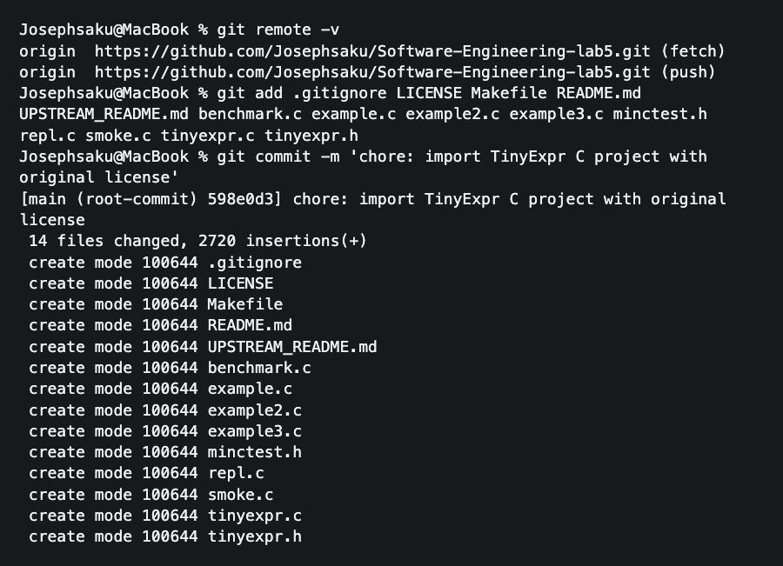
（2）创建 feature/cli-expression 分支，修改 example.c，使其支持从命令行读取表达式并报告输入错误。编译后，2+3*4 得到 14；2+ 返回语法错误；参数过多时返回用法提示。
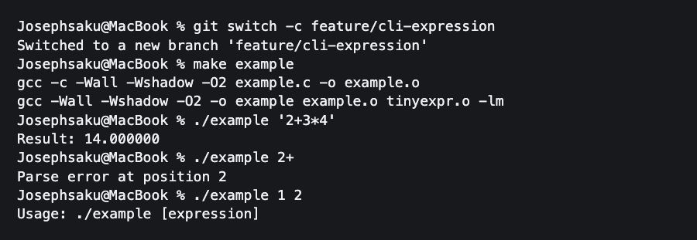
提交 example.c，得到分支提交 acc073a；通过 git diff main..feature/cli-expression -- example.c 比较主分支与功能分支，确认输入处理和错误提示的变化。
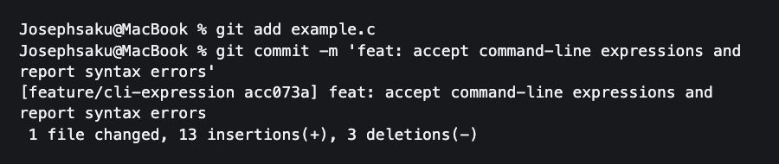
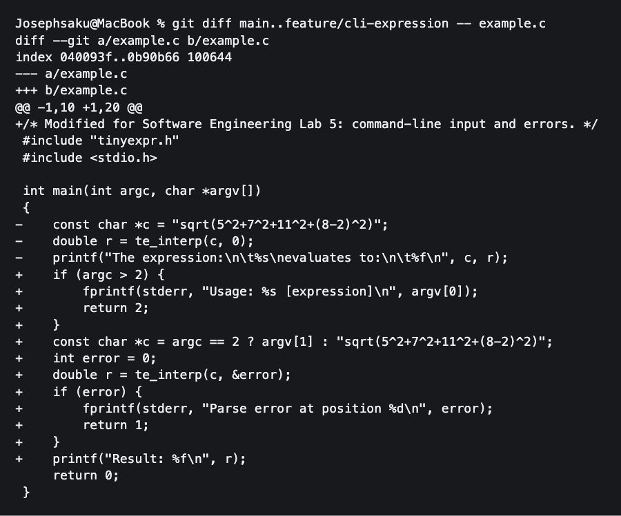
（3）执行 git switch main 切回主分支，再执行 git merge --no-ff feature/cli-expression，生成合并提交 5dffea0，将分支修改合并到主分支。
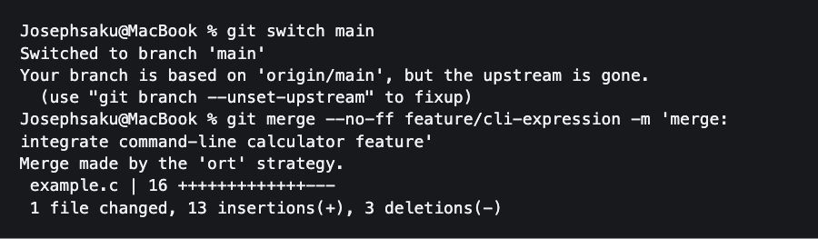
（4）将 main 和 feature/cli-expression 推送到同一远程仓库。
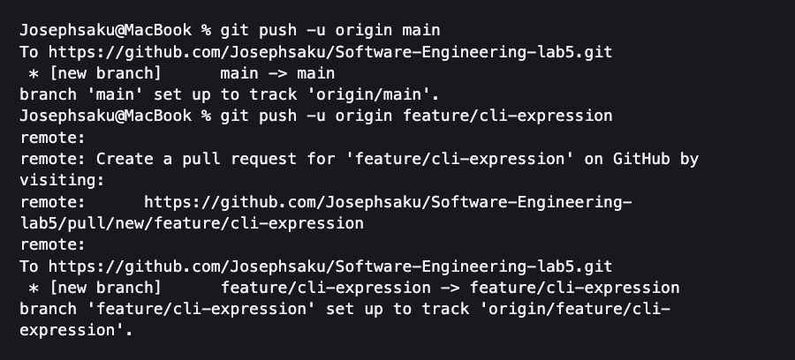
在当前目录的上一级 Developer 中克隆第二份仓库，路径为 /Users/alaia/Developer/Software-Engineering-lab5B。两份克隆的 origin 均指向同一 GitHub 仓库。
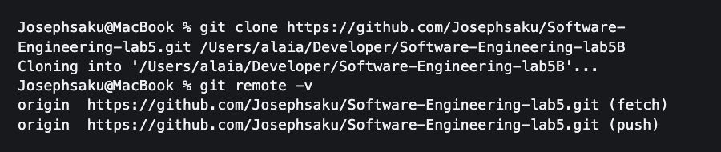
在当前仓库修改 example.c 的输出行，使结果前显示计算表达式，提交 8c5650a 并推送到远程。
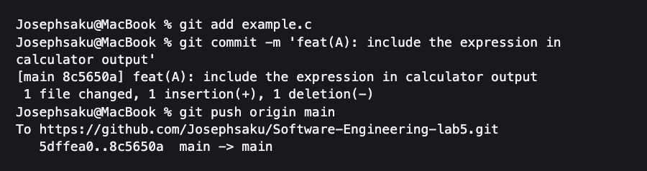
（5）第二份克隆仍基于此前的提交，将同一输出行改为保留两位小数，提交 54c2183。由于远程已有新的提交，直接推送被拒绝，提示先获取远程修改。
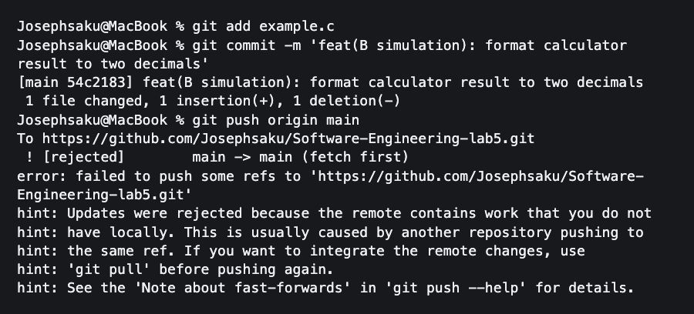
在第二份克隆执行 git pull --no-rebase origin main，Git 报告 example.c 内容冲突，git status --short 显示 UU example.c。
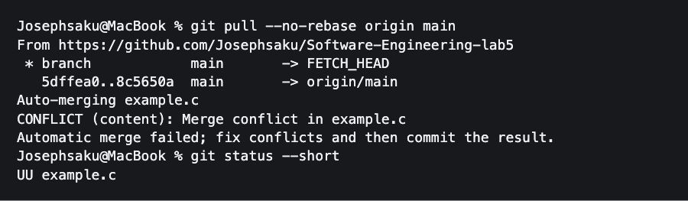
执行 git diff -- example.c 查看冲突：本地版本使用 %.2f，远程版本增加表达式显示。冲突标记为 <<<<<<<、======= 和 >>>>>>>。
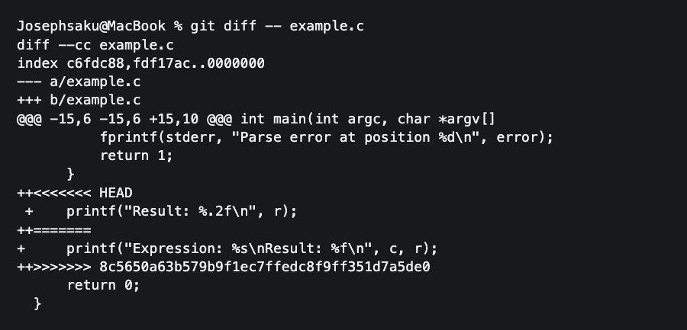
将冲突行合并为 printf("Expression: %s\nResult: %.2f\n", c, r);，清除冲突标记，保留两项修改。重新编译后，10/4 输出 Expression: 10/4 和 Result: 2.50。执行 git add 与 git commit，生成冲突解决提交 ed76ee7。
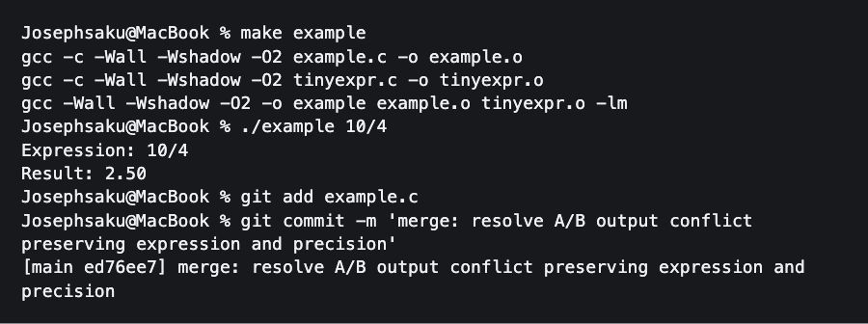
从第二份克隆推送合并结果，再在当前仓库执行 git pull --ff-only origin main，同步完成后的代码。
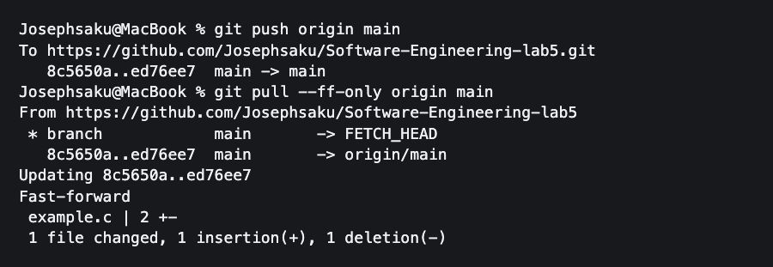
在当前仓库执行 make clean 和 make，重新构建项目。默认配置测试通过 10125/10125，另一配置测试通过 10135/10135，均无失败。
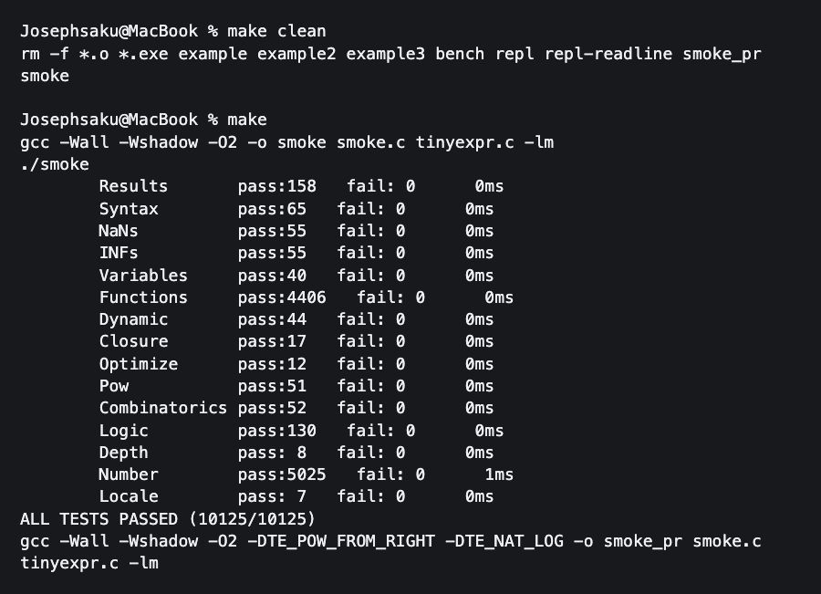
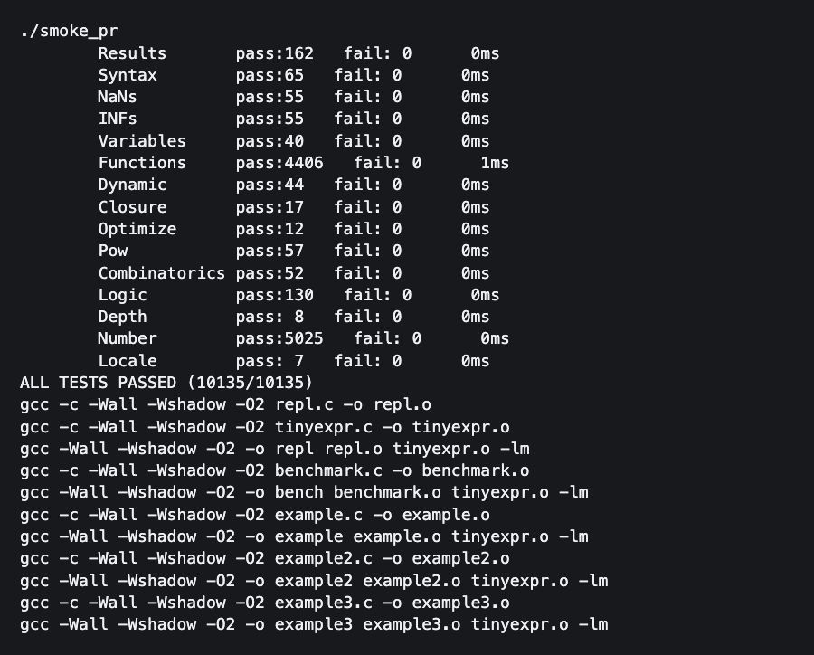
运行程序确认：默认表达式得到 15.20，2+3*4 得到 14.00，sqrt(81)+2^3 得到 17.00，10/4 得到 2.50；错误表达式和多余参数均给出相应提示。
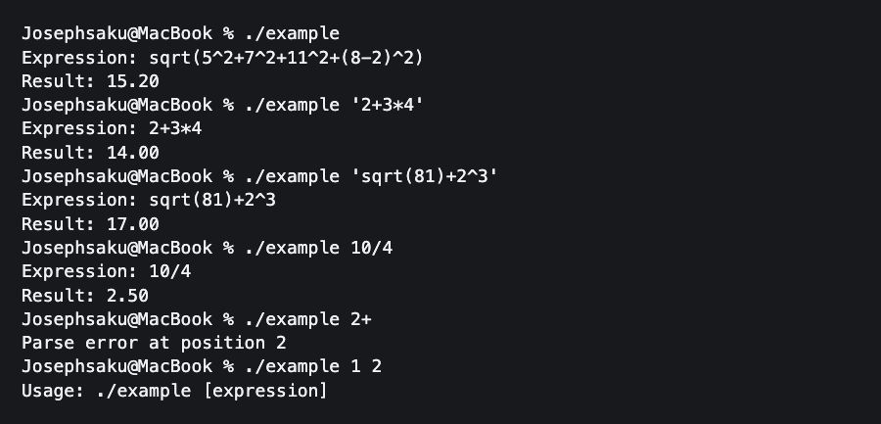
（6）执行 git tag -a v1.0.0 创建附注标签，指向冲突解决后的提交 ed76ee7；另建轻量标签 lab5-delete-demo 用于删除演示。使用 git tag -n 和 git show --no-patch v1.0.0 查看标签。
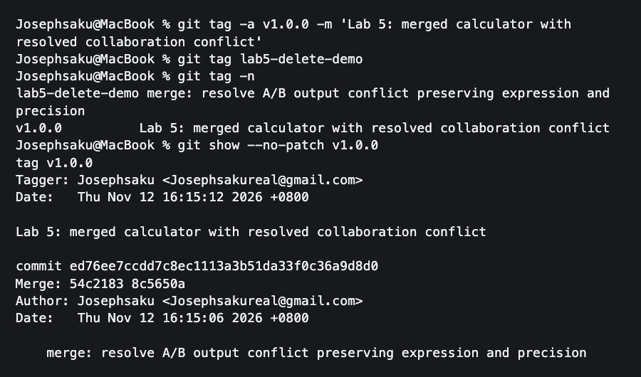
执行 git push origin v1.0.0 lab5-delete-demo 推送两个标签，再用 git ls-remote --tags origin 查看远程标签及其对应对象。
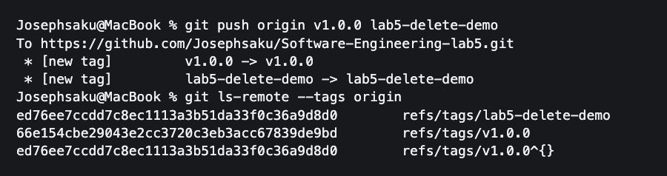
执行 git tag -d lab5-delete-demo 删除本地临时标签，再执行 git push origin :refs/tags/lab5-delete-demo 删除远程临时标签。再次查看，本地和远程均只保留 v1.0.0。
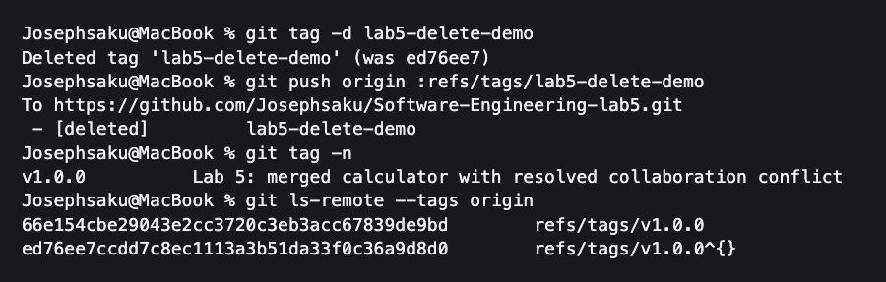
第二份克隆执行 git fetch --tags 获取正式标签；通过 git log --graph --oneline --decorate --all 查看分支合并与冲突解决的提交关系。
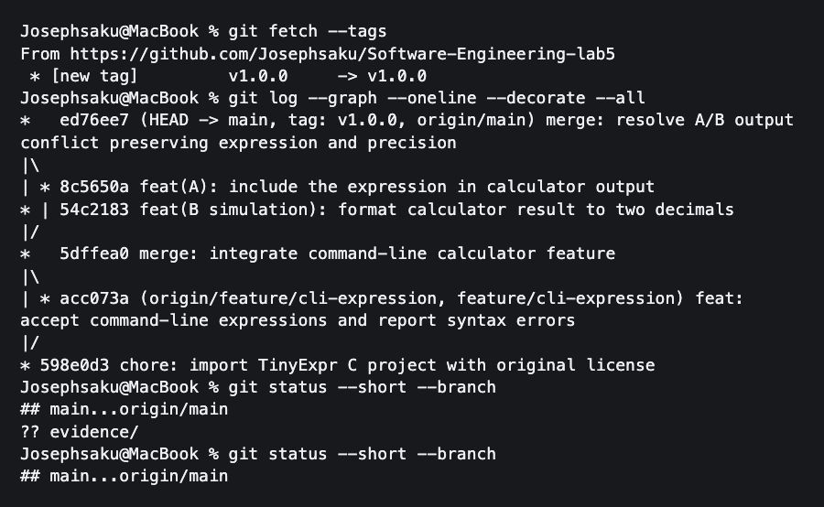
五、心得体会

通过本次实验，熟悉了在分支中修改、提交和比较代码，再将修改合并到主分支的过程。两份克隆对同一行进行不同修改后，推送被拒绝和拉取产生冲突是两个不同阶段，需要先获取远程提交，再处理文件中的冲突。
解决冲突时，应结合双方修改保留需要的功能，清除冲突标记后重新编译运行，再提交和推送。标签操作表明，本地标签与远程标签需要分别管理；正式版本标签可以保留，演示用临时标签应分别在本地和远程删除。

指导教师批阅意见：

成绩评定：

总分

注：成绩评定的内容可根据实际情况进行调整。

